Guía3. Informe final Proyecto APT
Asignatura Capstone

1. Informe final Proyecto APT
El objetivo de este informe es que describas los aspectos más relevantes de tu Proyecto APT. Es importante que fundamenten las decisiones que tuviste que tomar a lo largo del proceso.

A continuación, encontrarás distintos campos que deberás completar con la información solicitada, los que dan cuenta del resumen de tu proyecto APT y sus principales resultados.

Nombre del proyecto | CoreStream
Área (s) de desempeño(s) | Ingeniería de Software y Desarrollo Web, Diseno de Interfaces de Usuario, Calidad de Software, Diseño y Administración de Base de Datos.
Competencias | Análisis de requerimientos de software , desarrollo de interfaces de usuario, implementación de tableros Kanban interactivos, gestión e integridad de datos.

Contenidos del informe final
1. Relevancia del proyecto APT | Problema a solucionar  El proyecto APT consiste en el desarrollo de CoreStream Web, una plataforma de inteligencia operacional orientada a facilitar la gestión, organización y seguimiento de proyectos de desarrollo de software. La necesidad identificada es contar con una solución que centralice información relacionada con aplicaciones, épicas, tickets, responsables, tiempos de trabajo y avances, evitando la dispersión de información entre distintas herramientas.  La plataforma busca facilitar el seguimiento de las actividades del equipo, mejorar la trazabilidad de las tareas y proporcionar información útil para la toma de decisiones. De esta manera, los responsables pueden identificar retrasos, bloqueos, problemas de asignación y posibles incumplimientos de plazos.  Relevancia profesional  El proyecto se relaciona directamente con competencias de Ingeniería Informática, como el análisis de requerimientos, diseño de software, desarrollo frontend y backend, modelado de bases de datos, integración de servicios, control de versiones y despliegue de aplicaciones. Asimismo, permite aplicar conceptos de metodologías ágiles, gestión de proyectos, control de acceso y seguimiento de indicadores operacionales.  Aporte de valor  CoreStream busca entregar una plataforma centralizada que permita visualizar el estado de los proyectos y sus tickets, organizar el trabajo mediante épicas y sprints, controlar los tiempos asociados a las tareas y mantener un historial de las acciones realizadas. También contempla funcionalidades de búsqueda, filtros, comentarios, etiquetas y analítica para mejorar la colaboración y la visibilidad del trabajo.  El valor principal del proyecto es integrar estas capacidades dentro de una solución coherente, adaptable al flujo de trabajo de los equipos de desarrollo y orientada a mejorar la organización, la trazabilidad y la toma de decisiones.
2. Objetivos | Objetivo general  Desarrollar y consolidar CoreStream Web como una plataforma de inteligencia operacional para la gestión de proyectos de desarrollo de software, integrando funcionalidades de organización de proyectos, administración de tickets, planificación de sprints, seguimiento de tiempos y búsqueda de información, de acuerdo con los requerimientos establecidos para el proyecto APT.  Objetivos específicos  - Analizar la arquitectura existente de CoreStream, revisar sus requerimientos funcionales y técnicos e identificar las modificaciones necesarias para incorporar nuevas funcionalidades.  - Revisar y adaptar la capa de persistencia, incluyendo modelos, relaciones y migraciones de base de datos necesarias para soportar las funcionalidades del sistema.  - Implementar la gestión de proyectos, aplicaciones y épicas, permitiendo crear, consultar, editar, archivar y organizar los elementos de trabajo.  - Desarrollar funcionalidades de gestión de tickets, incluyendo sus estados, prioridades, responsables, subtareas, comentarios, etiquetas, adjuntos y trazabilidad de eventos.  - Incorporar un tablero Kanban interactivo que facilite la visualización y actualización de los tickets de acuerdo con las transiciones permitidas.  - Implementar herramientas de planificación y seguimiento de sprints, junto con mecanismos de control de SLA para supervisar tiempos objetivo de respuesta y resolución.  - Desarrollar funcionalidades de búsqueda y filtrado que permitan localizar tickets y consultar información mediante distintos criterios.  - Preparar la integración técnica, las validaciones, la documentación y los recursos necesarios para facilitar la instalación, el uso y la entrega del sistema.
3. Metodología | Metodología utilizada  Para el desarrollo de CoreStream se utilizó una metodología de trabajo ágil e iterativa, organizando las actividades en épicas, tickets y subtareas. Esta estructura permitió dividir el proyecto en unidades de trabajo más pequeñas, asignar responsabilidades, establecer prioridades y realizar un seguimiento del progreso.  El equipo mantuvo una comunicación constante entre sus integrantes y recibió orientación de los referentes de CoreStream, lo que facilitó la comprensión de los requerimientos y la resolución de dudas durante el desarrollo.  Fases y procedimientos  - EPIC 1 — Análisis y Arquitectura: revisión de la estructura existente del frontend y backend, modelos de datos, autenticación y funcionalidades disponibles, identificando las necesidades de adaptación.  - EPIC 2 — Persistencia y Base de Datos: revisión y adaptación de modelos, relaciones y migraciones para respaldar las nuevas funcionalidades y mantener la integridad de la información.  - EPIC 2.5 — Gestión de Proyectos y Aplicaciones: implementación de operaciones para administrar proyectos y organizar sus épicas, incluyendo la asociación con clientes y el cálculo del progreso.  - EPIC 3 — Gestión de Tickets y Kanban: desarrollo de funcionalidades para administrar tickets, controlar sus estados, registrar comentarios y eventos, gestionar etiquetas y subtareas, e incorporar el tablero Kanban. Los adjuntos y el gestor documental deben reflejarse según su estado real de implementación.  - EPIC 4 — Gestión de Sprints y SLA: desarrollo de herramientas para organizar tickets por periodos de trabajo, visualizar avances y controlar los tiempos objetivo de respuesta y resolución.  - EPIC 5 — Reportes y Analítica: planificación de indicadores y reportes que permitan interpretar el estado y rendimiento de los proyectos.  - EPIC 6 — Búsqueda y Filtros: desarrollo de mecanismos para localizar y ordenar información mediante criterios como título, descripción, estado, prioridad, responsable, etiqueta y sprint.  - EPIC 7 — Seguridad y Control de Acceso: revisión e implementación de mecanismos de autenticación, validación de sesiones y permisos según los roles definidos.  Herramientas y control de calidad  Se utilizaron tecnologías como Vue 3, TypeScript, Pinia, FastAPI, SQLAlchemy y PostgreSQL, junto con Git y GitHub para el control de versiones. Docker y Docker Compose se utilizaron para configurar y ejecutar los servicios del sistema en un entorno reproducible.  La organización por épicas permitió dar seguimiento a los requerimientos y mantener una visión general de las funcionalidades implementadas y pendientes. La validación de los resultados se debe complementar con pruebas funcionales, revisión de permisos, comprobación de persistencia y verificación de la integración entre componentes.
4. Desarrollo | Actividades desarrolladas  Durante el desarrollo de CoreStream se realizaron actividades de análisis, adaptación de la arquitectura existente, revisión de la persistencia y construcción de funcionalidades orientadas a la gestión de proyectos de software.  En primer lugar, se revisaron los componentes del frontend, los módulos del backend y los modelos de datos, con el objetivo de comprender la estructura existente y determinar cómo incorporar los nuevos requerimientos. Posteriormente, se trabajó en la gestión de proyectos, aplicaciones y épicas, permitiendo organizar las unidades de trabajo y relacionarlas con los tickets correspondientes.  En el módulo de tickets se abordaron funcionalidades de administración, control de estados, comentarios, historial de eventos, etiquetas y subtareas. También se trabajó en la organización visual de las tareas mediante el tablero Kanban, considerando la validación de las transiciones y la actualización de los estados.  En relación con la planificación, se desarrollaron funcionalidades asociadas a la creación y seguimiento de sprints, junto con la incorporación de criterios para supervisar los tiempos de respuesta y resolución mediante SLA. Asimismo, se avanzó en mecanismos de búsqueda y filtrado para facilitar la consulta de tickets y mejorar la navegación por la información.  Facilitadores  La utilización de Vue 3 y TypeScript permitió estructurar los componentes de la interfaz y mantener una separación clara de responsabilidades. Pinia facilitó la administración del estado compartido, mientras que FastAPI y SQLAlchemy permitieron organizar los endpoints y el acceso a los datos. Git y GitHub contribuyeron a coordinar los cambios realizados por el equipo.  También fue importante la comunicación entre los integrantes y el acompañamiento de los referentes de CoreStream, que ayudaron a resolver dudas y comprender las prioridades del proyecto.  Dificultades y soluciones  Una de las principales dificultades fue la incorporación de Docker y Docker Compose, debido a que el equipo no contaba con experiencia previa suficiente en estas herramientas. Fue necesario comprender la configuración de los contenedores, las variables de entorno, los puertos y la comunicación entre los servicios.  Para superar esta dificultad, se realizaron revisiones de la configuración, se investigaron los errores detectados y se ajustó el entorno hasta conseguir que los servicios pudieran ejecutarse en los computadores del equipo. Este proceso permitió comprender mejor la importancia de mantener entornos de desarrollo consistentes y reproducibles.  Otra dificultad fue integrar funcionalidades que dependen de varias capas del sistema, como la interfaz, los endpoints, los modelos de datos y los permisos. Para abordarla, se organizó el trabajo mediante tickets y subtareas, priorizando las dependencias y revisando la integración con las funcionalidades existentes.
5. Evidencias | Las evidencias del proyecto APT permitirán demostrar el trabajo realizado en las distintas etapas del desarrollo de CoreStream Web y relacionar los resultados obtenidos con los requerimientos definidos.  Se incorporarán capturas de pantalla de los módulos implementados, incluyendo la gestión de proyectos y épicas, el detalle de tickets, el tablero Kanban y las vistas de planificación de sprints, según su estado real. Estas imágenes permitirán visualizar la interfaz y las funcionalidades disponibles.  Como respaldo técnico, se incluirán evidencias de la estructura del repositorio y del historial de cambios en GitHub, además de capturas de la ejecución de los servicios mediante Docker Compose.  Finalmente, se presentarán evidencias de las validaciones realizadas y de los resultados obtenidos durante el desarrollo. Cada evidencia estará acompañada de una breve descripción que explique qué funcionalidad representa, qué requisito respalda y cómo contribuye al objetivo general del proyecto.
6. Intereses y proyecciones profesionales | El desarrollo de CoreStream Web ha fortalecido el interés del equipo por la Ingeniería de Software, especialmente en la construcción de aplicaciones web que integran interfaces dinámicas, lógica de negocio, persistencia de datos y servicios backend. A través de este proyecto, hemos podido comprender y aplicar de manera práctica las distintas etapas del desarrollo de una solución informática, desde el análisis de requerimientos y el diseño de la arquitectura hasta la implementación e integración de sus funcionalidades.  Asimismo, esta experiencia nos ha permitido profundizar nuestros conocimientos en tecnologías como Vue 3, TypeScript, FastAPI, PostgreSQL y Docker, además de fortalecer nuestras habilidades de trabajo colaborativo, resolución de problemas y organización de tareas mediante metodologías ágiles. Uno de los aprendizajes más significativos ha sido enfrentar nuevos desafíos técnicos, investigar distintas alternativas y trabajar en conjunto para encontrar soluciones adecuadas, demostrando la importancia de la comunicación, la adaptación y el aprendizaje continuo dentro de un equipo de desarrollo.  A futuro, buscamos continuar desarrollándonos en el área de la Ingeniería de Software, fortaleciendo nuestras competencias tanto en frontend como en backend, así como en arquitectura de aplicaciones. También reconocemos la importancia de profundizar en prácticas de aseguramiento de la calidad, seguridad informática, automatización de despliegues y diseño de sistemas mantenibles y escalables. En este sentido, la experiencia adquirida durante el desarrollo de CoreStream Web constituye una base importante para enfrentar futuros desafíos profesionales, permitiéndonos aportar soluciones tecnológicas que respondan a necesidades reales y que sean sostenibles en el tiempo.

4. Evidencias
4.1 Corestream Web
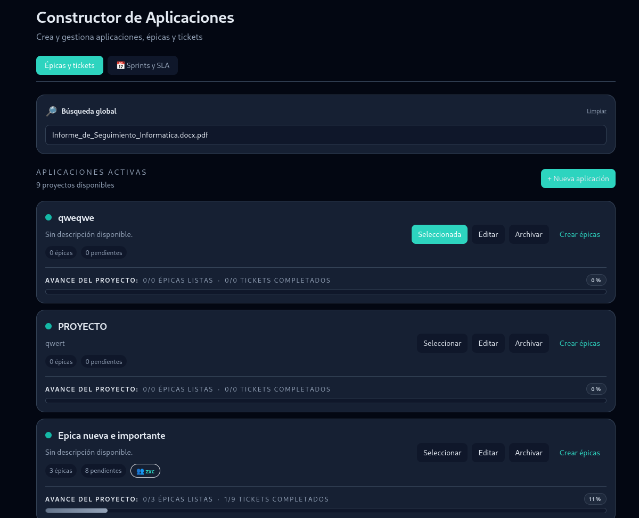
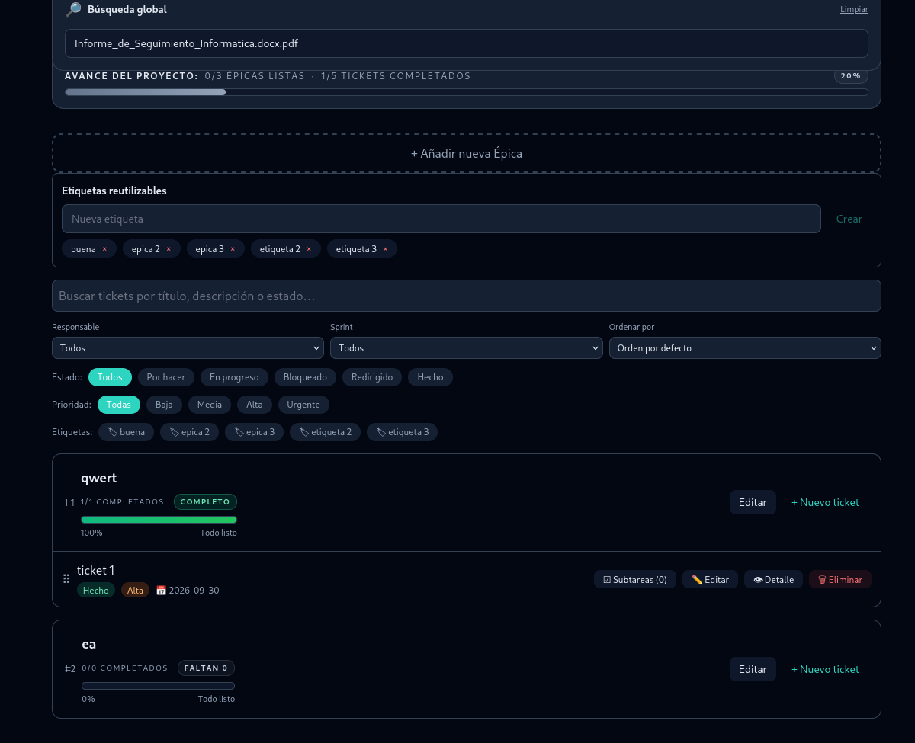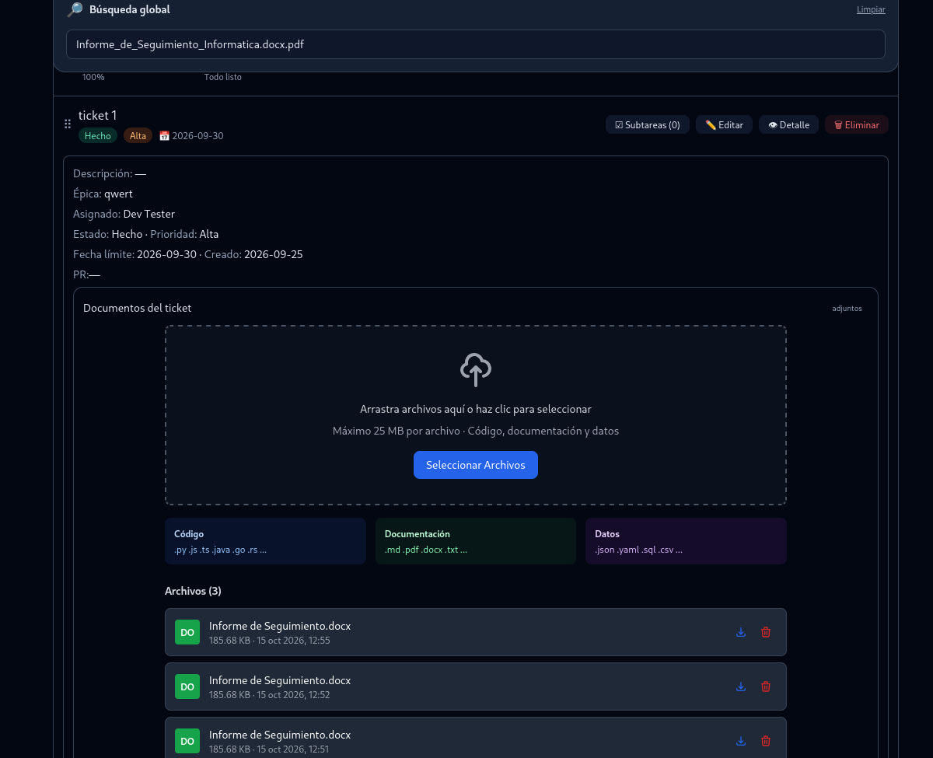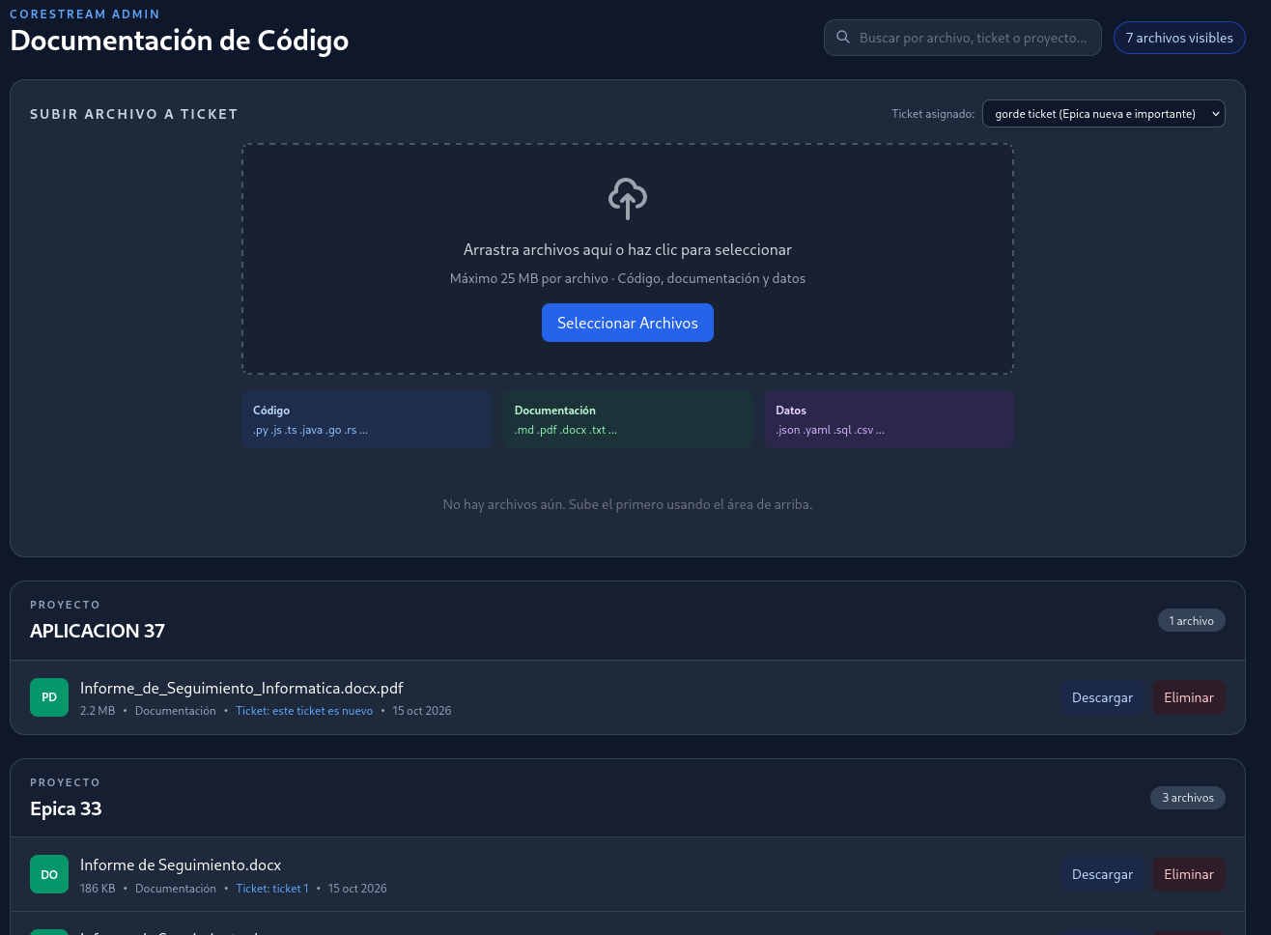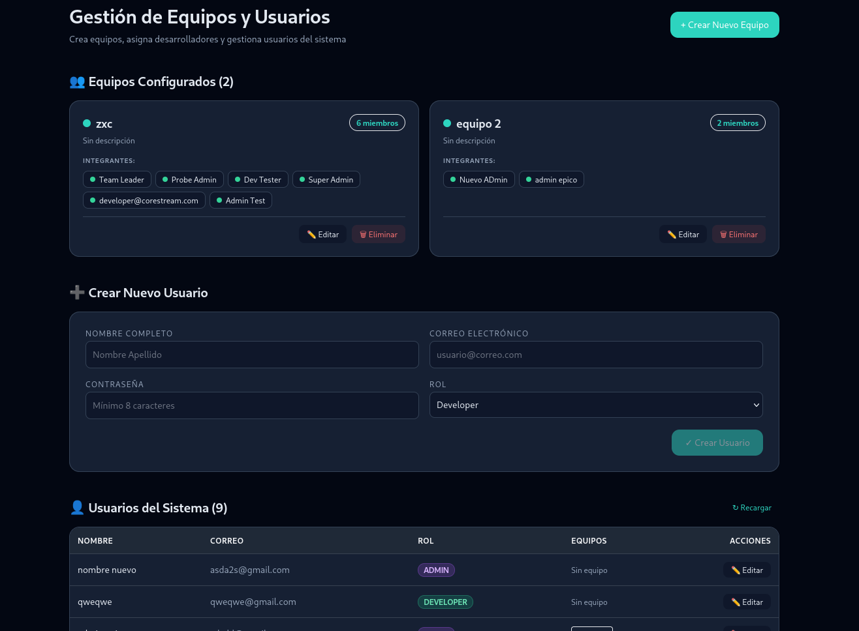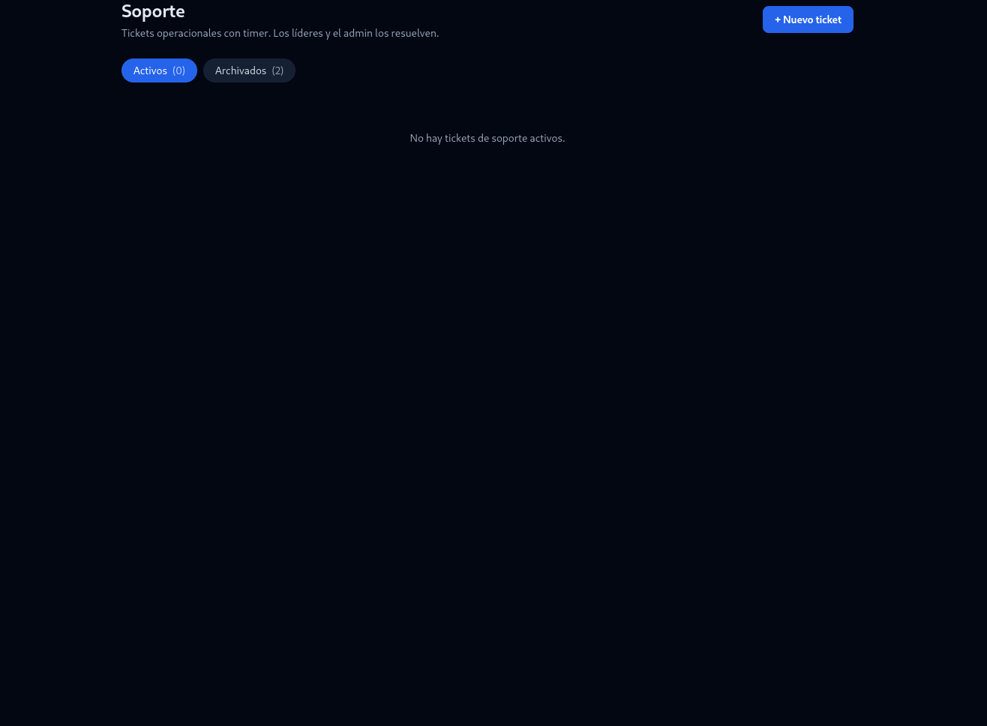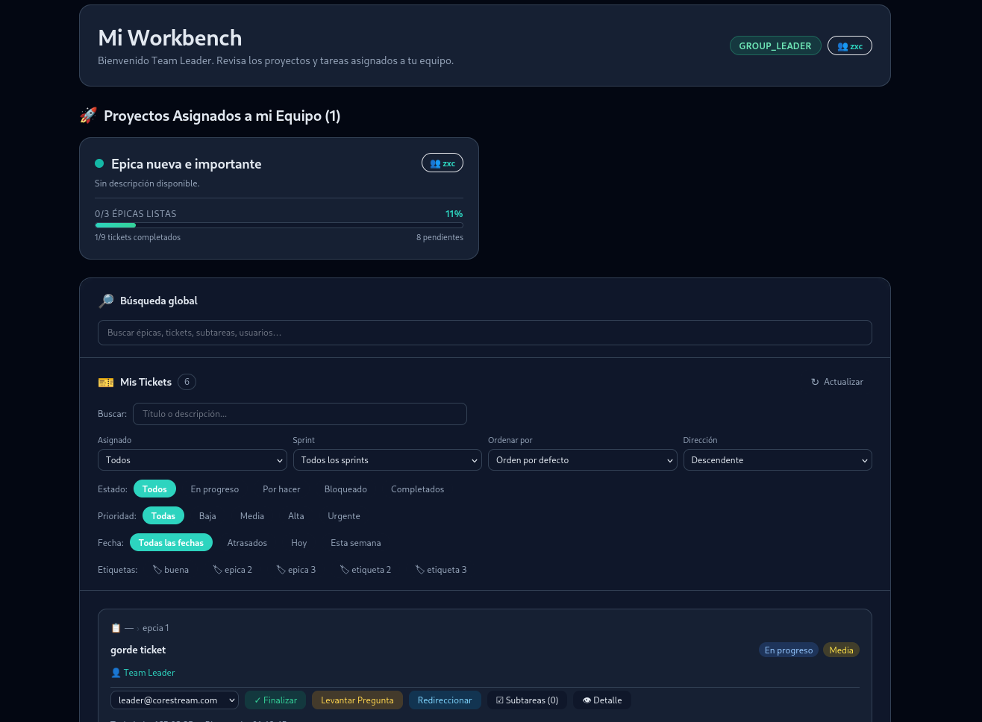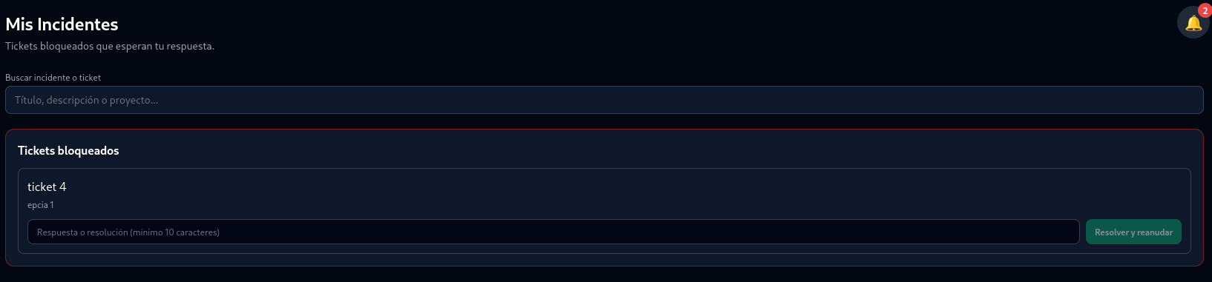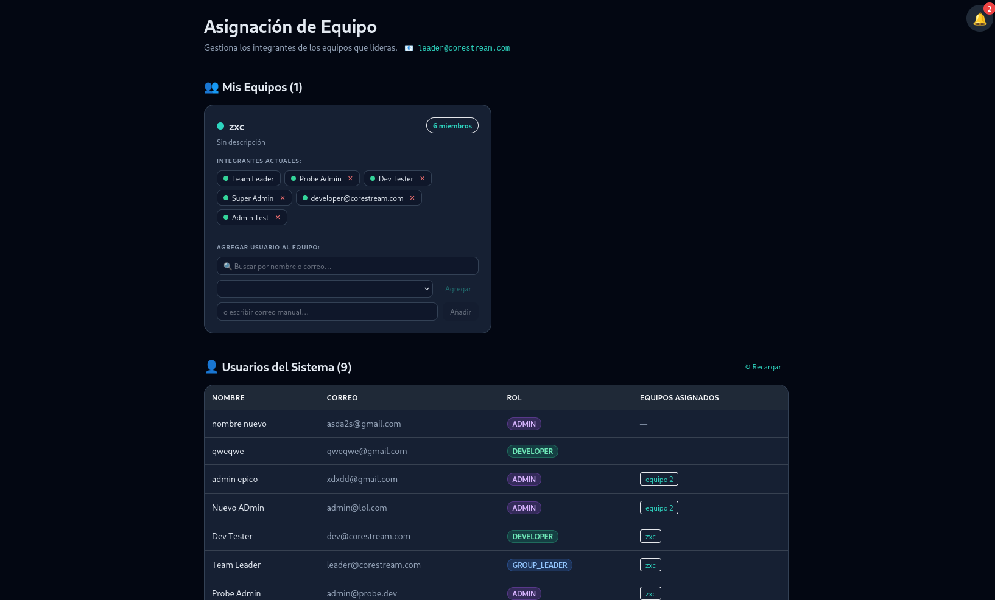
4.2 Docker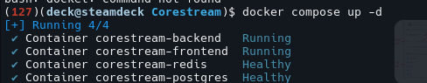
4.3 Github